Социальный проект в жизни современной школы
Сентякова Е. П.
(г. Воткинск, Россия,
МБОУ "Воткинский лицей",
sentakova@mail.ru)

Для решения некоторых социальных проблем создаются социальные проекты, в рамках которых решаются различные вопросы. Что такое социальный проект? Под социальным проектом понимают четко сформулированную идею относительно определённой социальной проблемы или направленную на улучшение какого-то аспекта социальной жизни. Но кроме идеи, он должен предложить ещё пути её реализации, ответив на вопросы о том, когда будет реализован, где, в каких масштабах, кто будет главной целевой группой проекта.
В 2015-2016 учебном году в МБОУ «Воткинский лицей» на педагогическом совете и детском самоуправлении была выбрана единая сквозная тема «Горжусь Тобой, Отечество». В рамках данной тематики каждый класс разрабатывал социально значимый проект. Лучшие проекты были представлены на родительской конференции в конце учебного года. В одну из таких номинаций попал проект нашего класса, который назывался «Безопасность детей младшего школьного возраста на дорогах».Как наш класс вышел на данную тему? Во-первых, был проведен час общения, на котором обсуждались социальные проблемы, которые на данном этапе волнуют ребят. Методом голосования мы остановились на выбранной теме. Следующим нашим шагом был поднят вопрос актуальности данной темы. Ребята приводили факты из различных источников, где говорилось о травматизме детей на дорогах. Следующим этапом подготовки нашего проекта стал метод "Трех вопросов" :
1.Что мы знаем по данной теме? Ребята находили информацию из различных источников по существующим в мире сигнальным кнопкам . Затем выступали с сообщениями на часе общения. В результате совместного анализа пришли к выводу, что сигнальные кнопки играют важную роль в жизни человека, живущего в ритме движения машин больших и малых городов. Изучили статистику гибели детей младшего школьного возраста на дорогах, познакомились с их психологическими особенностями. Следующий вопрос, на который нам предстояло найти ответ, звучал так:
2. Что хотим узнать? Ребята при помощи соц.опроса пришли к выводу, что многие первоклассники и второклассники переходят улицу на данном участке дороги. Многие родители и дети изъявили желание установить переход с сигнальной кнопкой на перекрестке улиц Дзержинского и Пугачева. Вывод: сигнальная кнопка нужна на перекрестке улиц Дзержинского и Пугачева.
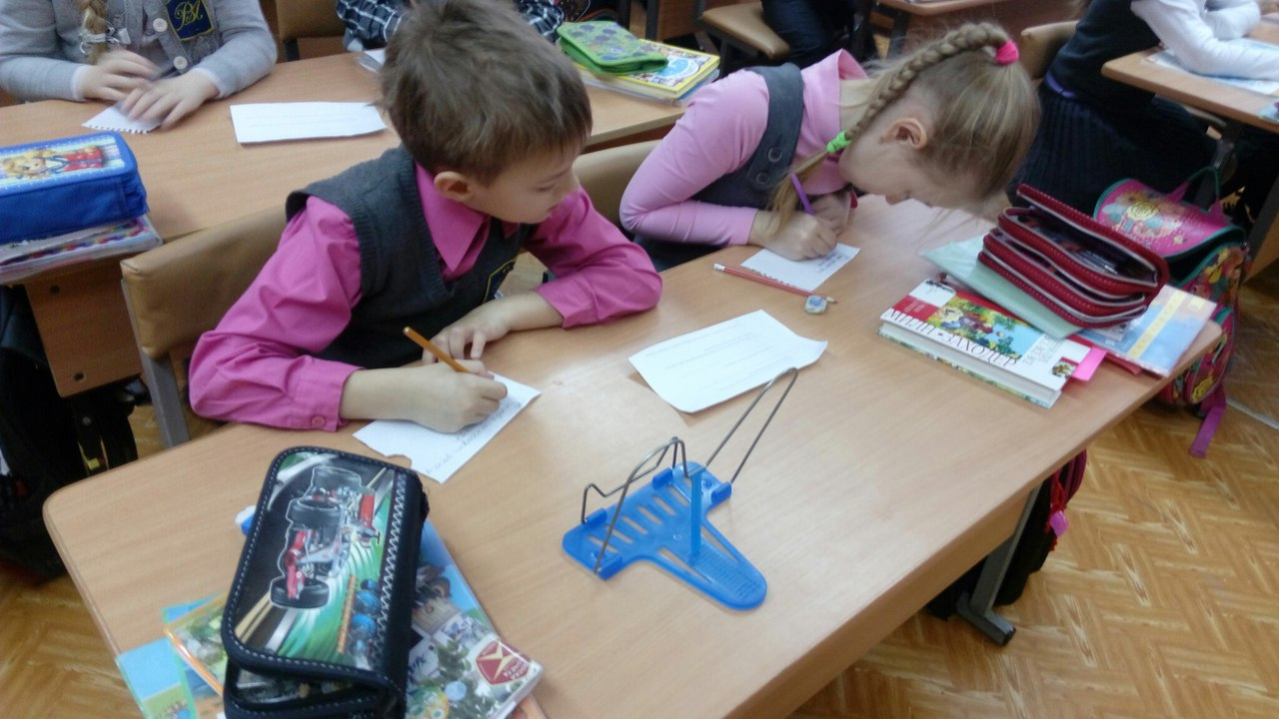
(рис.1) Проведение соц.опроса среди учащихся начальных классов .

И в конце был поставлен перед детьми последний вопрос :
3. Как мы будем работать над проектом? Ребята прописали пошагово все свои действия и разделили их на триместры. Первый шаг - это поставить правильно цель проекта. Цель нашего проекта - Формирование у детей навыков осознанного безопасного поведения на улице.
Проблема: Рост аварий на дорогах с участием детей младшего школьного возраста.
Актуальность проекта: У детей младшего школьного возраста отсутствует та защитная психологическая реакция на дорожную обстановку, которая свойственна взрослым. Их жажда знаний, желание постоянно открывать что-то новое часто ставит ребенка перед реальными опасностями, в частности и на улицах.
Задачи проекта:
1.Формировать личностные навыки аналитического подбора информационного материала по теме проекта.
2.Составлять макет своего будущего проекта.
3.Развивать умение отстаивать свою точку зрения. Вести деловые переговоры.
4.Научить формированию социальных опросов и анкет и навыкам их проведения и обработки.
5.Воспитывать ответственность за безопасность своей жизни и жизни других людей. Воспитывать потребность в соблюдении правил дорожного движения.
Сроки реализации: 2015-2016 учебный год.
Предполагаемый результат: Установка сигнальной кнопки на перекрестке улиц Дзержинского и Пугачева .
Неоднократно к нам на часы общения выходила инспектор по пропаганде безопасности дорожного движения ГИБДД г. Воткинска капитан полиции Вострокнутова Наталья Владимировна. Она познакомила ребят со статистикой аварий, связанных с участием детей на дороге, рассказала о световых отражателях и их предназначении.
Во втором триместре ребята придумывали макет будущей сигнальной кнопки. Мы выбрали самые интересные, которые потом представили на защите. НА уроках русского языка ребята вместе с учителем Абашевой И.В. учились составлять письма водителям и составлять деловое письмо в администрацию города. Дома дети нарисовали плакаты для водителей, чтобы они были внимательными на дороге .Когда письма водителям были написаны и нарисованы плакаты , то мы совместно с бригадой ГИБДД и инспектором по пропаганде безопасности дорожного движения ГИБДД г. Воткинска капитаном полиции Вострокнутовой Н.В. вышли на перекресток улиц Дзержинского и Пугачева для вручения писем водителям и устроили флешмоб из наших плакатов.
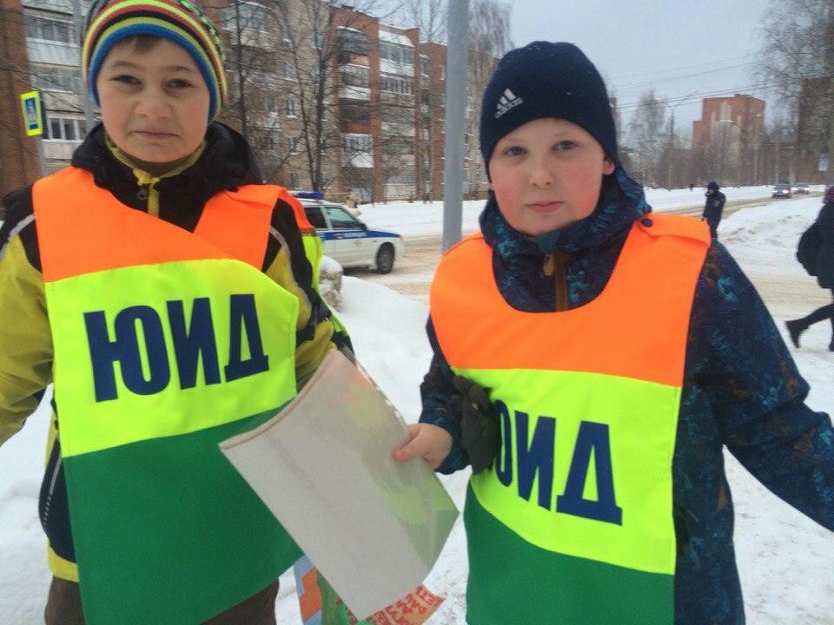
(рис.2) Вручение писем водителям

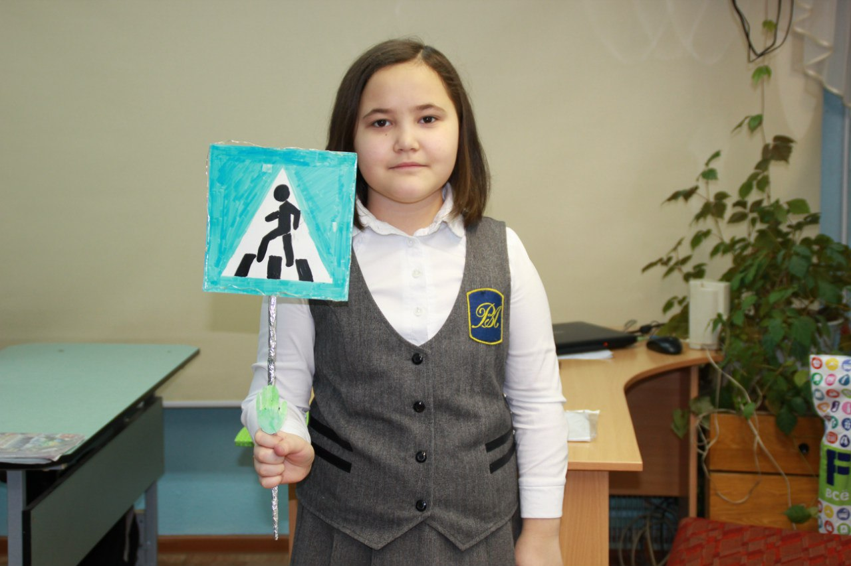
(рис.3) Изготовление макета сигнальной кнопки
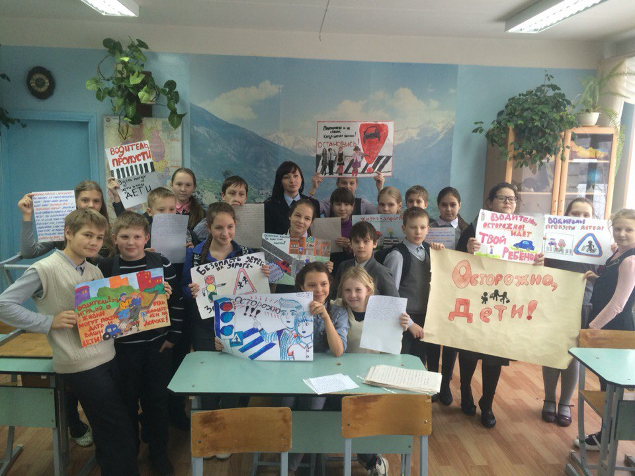
(рис.4) Плакаты для флешмоба
В конце второго триместра мы выходили на часы общения в начальные классы и вручали светоотражатели и рассказали для чего они нужны.
В третьем триместре мы отнесли письмо в администрацию города Воткинска. Также в третьем триместре мы собрали воедино все части нашего проекта, проанализировали деятельность каждого учащегося нашего класса в проекте, составили презентацию и успешно защитили свой проект. На данном этапе наше официальное письмо находится на контроле у зам. Главы по ЖКХ Обухова Алексея Васильевича.
Социальный проект помог моим ребятам задуматься над своей жизнью, что ее легко оборвать своей неосторожностью и невнимательностью на дорогах города. Помог показать значимость каждого учащегося нашего класса в данном проекте. Только работая слаженно и ,организовав свою работу в правильном направлении ,можно добиться хороших успехов в самообразовании и самосовершенствовании.
Вывод: Мы видим, что метод проектов актуален и очень эффективен. Он дает ребенку возможность экспериментировать, синтезировать, полученные знания. Развивать творческие способности, инициативность, познавательный интерес, что предполагает формирование оригинального замысла, умение фиксировать его с помощью доступной системы средств.

